Universidad Politécnica de Madrid

Escuela Técnica Superior de Ingenieros en Telecomunicaciones



Desarrollo de aplicaciones de ingeniería de tráfico en redes WAN basadas en software

Andrés Jorge Muracciole Vázquez

Memoria de master presentada a la Universidad Politécnica de Madrid como requisito parcial para la obtención del Máster en Ingeniería en Redes y Servicios Telemáticos

Tutor: Carlos Mariano Lentisco Sánchez

Madrid, Julio 2020

# Índice

Índice - 3 -

Índice de Figuras - 4 -

Glosario - 5 -

Capítulo 1 - 7 -

Introducción - 7 -

1.1 Resumen - 7 -

1.2 Problema a abordar - 8 -

1.3 Estado del arte - 9 -

Capítulo 2 - 10 -

Soluciones existentes - 10 -

2.1 Nuage - 10 -

2.2 Viptela - 12 -

2.3 FlexiWAN - 13 -

2.3.1 Pruebas de la herramienta flexiWAN - 14 -

Referencias - 16 -

# Índice de Figuras

Fig. 1 – Red sin interrupciones SD-WAN [i] - 11 -

Fig. 2 – Arquitectura Nuage [i] - 12 -

Fig. 3 – Arquitectura Viptela [ii] - 13 -

Fig. 4 – Diagrama de bloques de alto nivel de la arquitectura flexiWAN [iii] - 14 -

Fig. 5 – Visualización el flexiWAN-router desde la interfaz central manage. - 14 -

Fig. 6 – Estadísticas de bps y pps en un flexiWAN-router. - 15 -

# Glosario

*SDN:* Software Defined Network.

*SD-WAN*: Software Defined Wide Area Netkork.

*CPD*: Centro de Procesamiento de Datos

*ISP*: Internet Service Provider

# Capítulo 1

Introducción

## Resumen

Este documento forma parte de un trabajo de fin de master el cual trata acerca del estudio e implementación de una solución de ingeniería de tráfico para una red WAN basada en software. El objetivo de la misma es poder realizar una implementación que sea capaz de optimizar el camino que debe cursar el tráfico en una red WAN en función de las necesidades de las aplicaciones y el estado de la red en tiempo real.

En primer instancia se estudiarán los conceptos fundamentales de una red WAN tradicional identificando sus limitaciones que motivan su transformación hacia redes basadas en software y aplicaciones SDN[1]. Luego se mencionará cómo está conformada una red SD-WAN de forma de entender mejor este concepto y así poder adentrarse en la parte central del trabajo que consistirá en el diseño e implementación de una solución de tráfico para este tipo de redes. Aquí se detallarán no solo los conceptos relevantes de la misma sino que también se explicará el funcionamiento y desarrollo de la solución. Con ello se buscará no solo que el lector entienda el trabajo técnico realizado sino también ayudar a reflexionar sobre el potencial de este tipo de soluciones en el mercado actual. Finalmente se realizarán una serie de pruebas prácticas donde se reflejará el funcionamiento de la solución establecida y se verá el camino que toma el tráfico en función de las prestaciones de la red. Por último se mencionarán a una serie de ejemplos prácticos donde se puede ver beneficiado el negocio con una solución de este tipo, finalizando con una serie de conclusiones a modo de resumen general.

## Problema a abordar

El problema principal a tratar será el diseño e implementación de una solución capaz de censar periódicamente el ancho de banda libre de los enlaces de un escenario virtual y realizar configuraciones en tiempo real en el controlador de forma de poder cursar el tráfico de la manera mas óptima en función de las prestaciones requeridas y los criterios previamente definidos por el administrador de la red.

El alcance del proyecto en primer lugar será poder conocer y entender en profundidad el concepto de redes basadas en software SDN, los equipos que la conforman y el tipo de tráfico generado por y sobre ellas. Esto permitirá entender en mayor profundidad el nuevo paradigma a nivel de redes de comunicación y sus ventajas respecto al sistema tradicional. Por otro lado se deberán tomar decisiones bien fundamentadas acerca del tipo de controlador con el cual trabajar, los parámetros de red a medir y cómo se realizará la configuración a nivel de controlador para que este pueda dirigir el tráfico según lo establecido. Dependiendo del controlador de red, la interfaz de comunicación con este puede ser variada, desde CLI, pasando por interfaz gráfica o en algunos casos usando como intermediario API´s propias, lo cual trae como desafío el estudio de las mismas para entender su funcionamiento y poder así sacarles el mayor rédito a las aplicaciones diseñadas.

Al trabajar con escenarios virtualizados será necesario diseñar uno que se asemeje una red real y para ello se planteó uno con “topología de pez”[2], de forma de poder trabajar con un escenario que cuente con multicaminos para poder implementar la ingeniería de trafico deseada. Por último, a partir de la experiencia en este rubro, es muy probable que sea necesario programar scripts en diferentes lenguajes de programación, lo cual trae como consecuencia estar familiarizados con ellos y/o de ser necesario, estudiarlos con detenimiento.

En cuanto al alcance, se espera poder lograr una aplicación flexible pero a la vez robusta que permita medir los diferentes enlaces entre un origen y destino en tiempo real y tomar decisiones a partir de información dada por el usuario o de forma automática mediante recopilación de estados del sistema. Este deberá ser capaz de trabajar de forma programable, haciendo mínima la interacción del usuario administrador pero que a la vez sea amigable con este y le permita realizas configuraciones de forma rápida y sencilla si así lo requiera. Se prevé realizar una interfaz gráfica amigable mediante la cual el operador pueda realizar configuraciones en el controlador y visualizar gráficos o configuración de la red, lo que lo ayudará a corroborar el correcto funcionamiento.

## Estado del arte

Las redes LAN (*Local Area Network*) son sin duda las mas utilizadas a nivel empresarial. Allí radican los servicios internos de una empresa así como también los activos tales como impresoras, registros y servidores de información, los cuales en un principio solo interesa que se tenga acceso a ellos desde dentro de la corporación. Sin embargo, en muchos casos también es requerido el acceso desde fuera de dicha red, ya sea para obtener cierta información interna como también para utilizar recursos de la misma. Es aquí donde entra en juego el rol de las redes WAN (*Wide Arde Network*). Estas redes permiten interconectar redes LAN que en muchos casos están físicamente a cientos o miles kilómetros de distancia y simular como si estuvieran directamente conectadas entre sí. De no existir estas, las empresas que cuentan con mas de una sucursal deberían tener replicado su equipamiento en cada una de los sitios haciendo así poco escalable el negocio. De esta forma un usuario en América puede acceder al registro de facturación alojado en las oficinas de Europa, o viceversa sin siquiera saber que los paquetes se encuentran cruzando miles de kilómetros de distancia. Sin embargo, las redes WAN son de acceso público y por ende en ellas viaja información tanto propia como de muchas otras y es por esto que es imposible asegurar y estimar la calidad de servicio a la que están expuestos. A raíz de esto es que las empresas suelen contratar a los proveedores de servicios unas conexiones dedicadas de forma de asegurarse un nivel de QoS aceptable para sus aplicaciones. Ejemplo de estas son las conocidas MPLS (*Multiprotocol Label Switching*) las cuales se implementan sobre redes WAN y a diferencia de redes IP, el protocolo de encaminamiento de paquetes es mas ágil y sencillo debido a que se hace mediante el uso de etiquetas y no de direcciones. De este modo una empresa puede tener dos o mas enlaces WAN (muchas veces provistos por diferentes ISP`s [3]) y decidir que tipo de tráfico es mas sensible y en función de ello enviarlo por el canal con mayores prestaciones. A pesar de ello, estos servicios suelen ser bastante costosos para las empresas y poco flexibles.

Por otra parte dese hace ya unos años la demanda de recursos y cómputo viene en constante crecimiento al punto de que aplicaciones que antes residían en CPD`s[4] propios, hoy se ejecutan en la nube pública. Esto trae consigo un aumento en el tráfico hacia internet, haciendo que este se vea saturado y como internet se basa en el principio de “*best effort*”, no es posible asegurar calidad de servicio en la misma.

Es por tal motivo que las redes SD-WAN vienen a simplificar estos asuntos dando mas flexibilidad de una manera mas simple, ágil y económica. Con este nuevo paradigma un operador puede al cabo de unos pocos minutos levantar un nuevo sitio remoto, realizar configuraciones y establecer criterios de flujo para decidir bajo demanda el camino mas óptimo por el cual enviar los paquetes en función de las prestaciones que se requieran. Por otra parte, muchas veces los enlaces WAN son contratados a diferentes empresas; sin embargo, las soluciones SD-WAN son independientes a esto, permitiendo trabajar con ellas sin importar el proveedor o mismo la solución SD-WAN sea contratada a una empresa diferentes a los ISP´s de las redes WAN. En definitiva permite unificar las redes WAN y tratarla como si fuera “una sola” y bajo demanda.

# Capítulo 2

Soluciones existentes

Con la incursión del las nuevas tecnologías y el cambio de paradigma respecto a las redes de comunicación tradicionales con SDN y SD-WAN, varios proveedores comenzaron a ver la importancia de las mismas y el potencial que podrían llegar a alcanzar en caso de migrar su red hacia estas. Es por ello que existen tantas soluciones como operadores haya, con la desventaja de que en su totalidad son servicios de pago con lo cual no es posible realizar pruebas de laboratorio sin tener que pagar por ello. Algunas implementaciones cuentan con licencias trial pero están muy limitadas en cuanto a su uso y no permiten realizar lo que se espera en este trabajo. A continuación se procederá a describir tres soluciones comerciales de servicio SD-WAN para entender un poco mejor de que tratan, haciendo mayor hincapié en *Flexiwan* ya que si bien es solución paga, esta es de código abierto, por lo que fue posible realizar una serie de pruebas que se detallarán en el punto 2.3 de este capítulo.

## Nuage

Nuage Networks [i] es la solución SD-WAN implementada por Nokia que sirve para automatizar la conectividad de sitios remotos en cualquier red con hardware. Permite entregar y organizar servicios de TI corporativos en centros de datos, nubes públicas o privadas y gestionar las conexiones WAN mediante la utilización de políticas de forma de optimizar el uso de la red. Esto permite disminuir los costes de infraestructura satisfaciendo las necesidades requeridas y al mismo tiempo brindando seguridad a las aplicaciones.

Con VNS (*Virtualized Network Services*) de Nuage, la red SD-WAN se puede optimizar dinámicamente para enrutar tráfico por la red mas rentable. En muchos casos las empresas suelen tener redes IP, MPLS, 3G y/o LTE de diferentes proveedores para transportar sus servicios, con lo cual se podría aprovechar por ejemplo internet para las aplicaciones que no requieran prestaciones exigentes dejando las demás conexiones para aquellos servicios críticos. El hecho de que estos enlaces sean provistos por diferentes ISP es indiferentes para esta solución SD-WAN ya que es capaz de gestionarlos desde una plataforma unificada.

Por otra parte esta solución permite ocultar la complejidad de la red WAN empresarial, ocultando su complejidad y estableciendo una WAN extremo a extremo que posibilita conectar centros de datos privados, sucursales y servicios de nube pública o privada como se puede ver en la Figura 1.

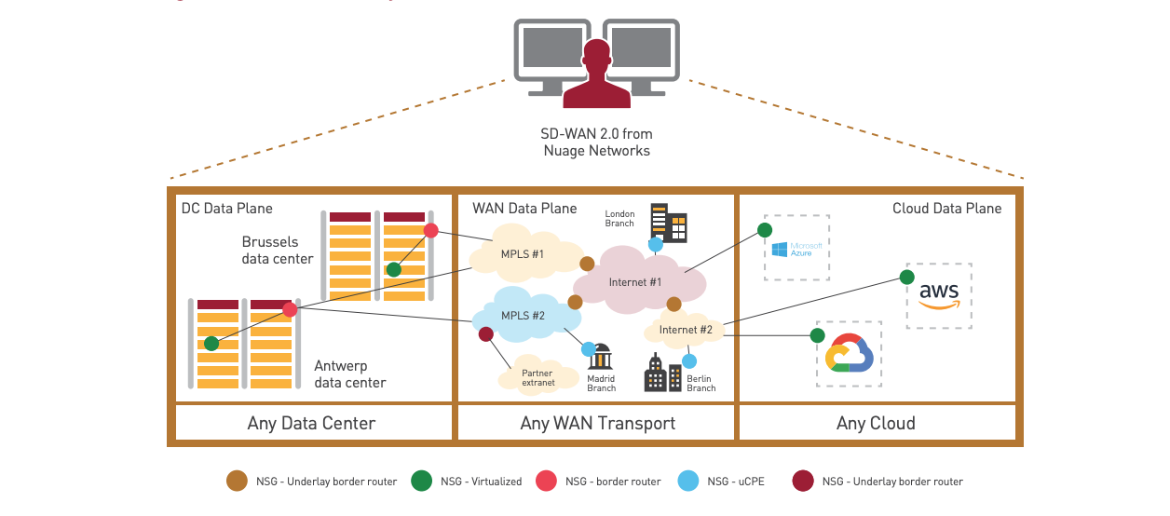

Fig. 1 – Red sin interrupciones SD-WAN [i]

La Figura 2 muestra la arquitectura de Nuage. El VSD (Virtualized Services Directory) permite al administrados SD-WAN definir y aplicar políticas a la red de una manera fácil y de forma gestionada y centralizada. A su vez implementa la funcionalidad de recolección de datos de forma periódica para la creación de informes y reportes de la red, así como también alertas en caso de que un tráfico haya sobrepasado un umbral determinado. Todas estas funciones se pueden desplegar en un portal personalizable con widgets. Las funciones de red se pueden seleccionar mediante el catálogo de VSD, pudiendo optar entra VNFs de firewalls, IPSec, NAT, balanceo de carga, gestión de dominios, entre otros.

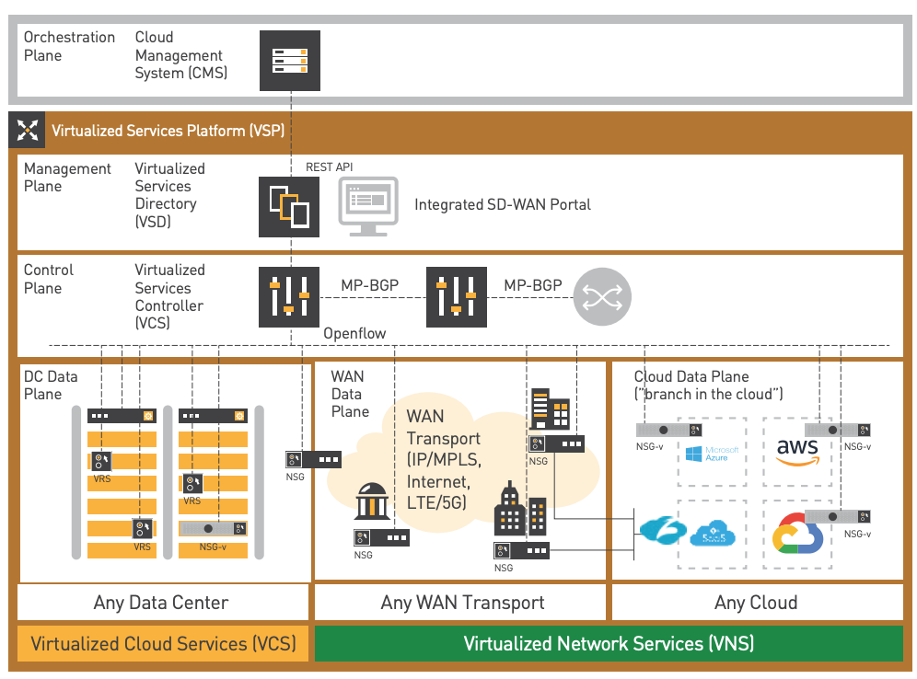

Fig. 2 – Arquitectura Nuage [i]

## Viptela

Viptela [[5]] es la solución SD-WAN adquirida por Cisco que permite abstraerse del medio de transporte y tener visibilidad en tiempo real del estado de la red para así poder por ejemplo tomar decisiones de enrutamiento. Viptela está conformada por cuatro componentes, cada uno asociado a un plano diferente tal cual se ve en la Figura 3. Por un lado se encuentra el vEdge que representa el router en las oficinas. Este es quien se encarga de establecer comunicaciones seguras con los demás vEdges (virtualizados o físicos) mediante túneles IPSec y son quienes ejecutan las políticas implementadas por el vSmart.

El vSmart es el controlador de la red encargado del plano de control y es quien establece conexiones SSL con los demás componentes que forman la arquitectura SD-WAN mediante un protocolo propio llamado OMP (*Overlay Management Protocol*). Brinda seguridad, control de acceso y políticas de encaminamiento sin la utilización de protocolos tradicionales como OSPF y BGP. En cuanto a las políticas estas pueden ser centralizadas, es decir que se aplican sobre todo el *Fabric* y actúan en varios sites, o bien localizadas donde se le aplica a un determinado vEdge.

El tercer elemento de la topología de Viptela es el bashboard centralizado llamado vManage. Este es el encargado de desplegar la información de la red el tiempo real y permitir al administrador aplicar reglas y monitorizar la red SD-WAN. Soporta diversos protocolos de gestión como SNMP, NETCONF o Syslog, así como también la capacidad que tienen los vEdges de realizar Deep Packet inspection le servirá al vManage para obtener analíticas a nivel de aplicación.

Por último se encuentra el vBond que cumple el rol de orquestador SD-WAN y se encarga realizar la autenticación y autorización de los elementos de la red gestionando las comunicaciones entre lo vEdges y los controladores.

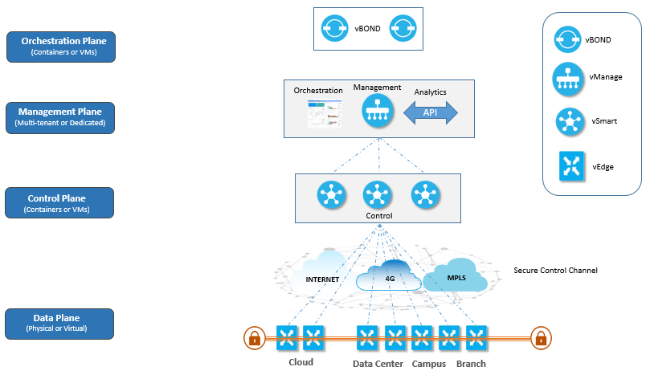

Fig. 3 – Arquitectura Viptela [ii]

## FlexiWAN

FlexiWAN [iii] es otra solución SD-WAN que a diferencia de las anteriores, esta es de código abierto que permite instalar hasta 3 instancias de forma gratuita aunque con ciertas limitaciones. La infraestructura SD-WAN de FlexiWAN está formada por principalmente por dos actores principales tal como se ve en la Figura 4: flexiEdge y flexiManage. El flexiEdge es el dispositivo que se ejecuta el punto de presencia el cual tiene incorporado VPP (*Vector Packet Processor*) el cual es utilizado para aumentar la velocidad de procesamiento ya que puede tratar varios paquetes el simultaneo. Por otro lado cuenta con FRR (*Free Range Routing*) el cual implementa diferentes tipos de protocolos de enrutamiento como OSPF, RIP, BGP, IS-IS, entre otros y se ejecuta en plataformas similares a Unix. Estos se conectan al flexiManage, el cual se encuentra ejecutado sobre un servidor web y es quien se encarga de la administración de la red. A través de él un operario puede gestionar y recopilar información de los dispositivos flexiEdge para luego analizarla y proporcionar informes de la red. Cabe destacar que la plataforma está fuertemente orientada a facilitar y centralizar las configuraciones y gestión de los equipos de forma que cuenta con funcionalidades capaces de desplegar alarmas y avisar al administrador de posibles fallos en la red para que pueda actuar en el menor tiempo posible.

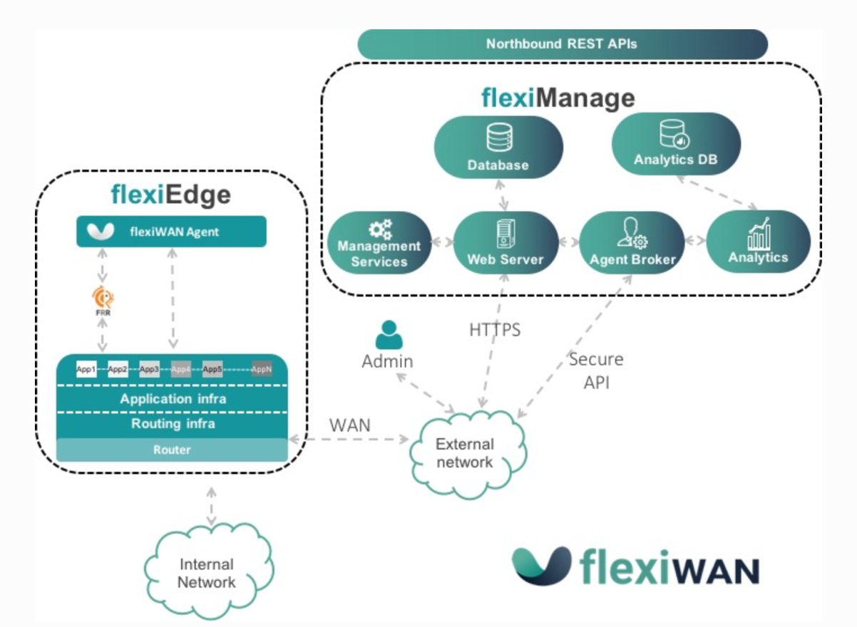

Fig. 4 – Diagrama de bloques de alto nivel de la arquitectura flexiWAN [iii]

### Pruebas de la herramienta flexiWAN

Una vez estudiada la teoría de procedió a implementar un escenario para ver en funcionamiento las prestaciones que ofrece la plataforma en la versión gratuita. En primer lugar se crearon y configuraron dos máquinas virtuales Ubuntu con conexión a internet para que tengan conectividad con el flexiManage las cuales ofician de dos sitios remotos. En ambas fue necesario asociarles un token de autenticación para que el flexiManage los reconozca como sitios seguros y establecer una canal de comunicación contra ellos. En este punto ya deberían de aparecer los dos routers virtuales en el dashboard dentro de la sección *Inventory/Devices and manage* como se aprecia en la Figura 5 y es desde aquí donde se termina de dar de alta el sitio en la plataforma SD-WAN.

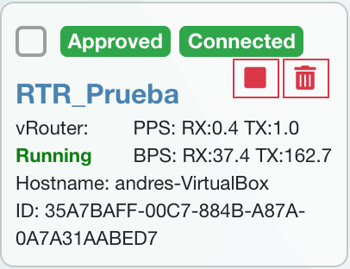

Fig. 5 – Visualización el flexiWAN-router desde la interfaz central manage

Teniendo los sitios remotos configurados y activos en el flexiManage es que se puede comenzar a realizar las visualizaciones y configuraciones que se deseen como por ejemplo cambiar de forma remota las direcciones IP públicas y privadas del router, así como también crear nuevas interfaces. Todo esto se hace de forma centralizada y en pocos minutos lo cual proporciona una flexibilidad y rapidez en la solución que no se obtendría con una solución tradicional. Por otro lado se probó crear túneles virtuales entre los flexiEdges de forma de darle conectividad entre ellos medir también la latencia y los paquetes perdidos en dicho canal. Esto se hace dese la sección Inventory/Tunneles mediante un clic, lo cual muestra otra vez una gran ventaja respecto a sistemas tradicionales donde es necesario realizar configuraciones en ambos extremos para establecer un túnel.

En cuanto a las visualizaciones que permite la plataforma, estas son bastante limitadas pero aceptables. Por un lado es posible obtener las tablas de ruteo de cada flexiEdge y modificarlas o agregar nuevas rutas de ser necesario. También permite obtener estadísticas en tiempo real del tráfico cursado tanto en BPS (Bits por segundo) o PPS (Paquetes por segundo) como se muestra en la Figura 6. Todas las indicaciones fueron tomadas del manual de flexiWAN [iii].

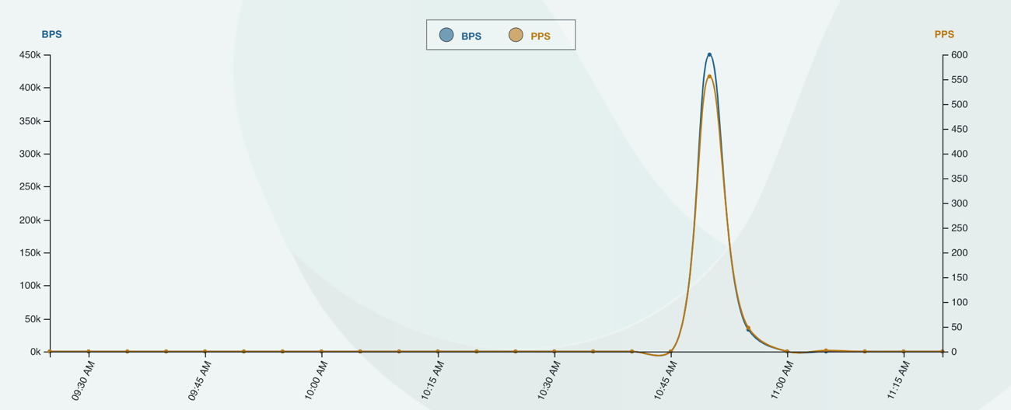

Fig. 6 – Estadísticas de bps y pps en un flexiWAN-router

# Referencias

1. SDN: Software Define Network
2. Topología donde existe dos posibles camino para llegar al destino y donde uno de ellos tiene mas enrutadores que el otro y por ende mayor costo de encaminamiento.
3. ISP: Proveedor de servicios de intenet
4. CPD: Centro de procesamiento de datos
5. **[]** Nuage Networks, *Virtualized Network Services*. [Online] de https://onestore.nokia.com/asset/183178

   **[i]** Cisco, *Cisco SD-WAN Solution Overview*. [Online] de https://www.cisco.com/c/en/us/solutions/collateral/enterprise-networks/sd-wan/nb-06-sd-wan-sol-overview-cte-en.html

   **[ii]** FlexiWAN, *flexiWAN documentation*. [Online] de https://docs.flexiwan.com/